

Materia: Patología y Técnicas quirúrgicas de Porcinos

Docente: MVZ. Adrián Balbuena Espinosa

Alumno: Jared Abdiel Santos Osorio

Carrera: Medicina Veterinaria y Zootecnia

Trabajo: Ensayo de Sarna

Fecha: 04/03/2024

**Introducción:**

La dermatitis por ácaros productores de sarna, es una infestación cutánea altamente contagiosa causada por el ácaro ***Sarcoptes scabiei***, es una enfermedad parasitaria que afecta a una amplia variedad de animales, incluyendo perros, gatos, conejos, cerdos, ovejas y vacas. Es causada por diferentes especies de ácaros que se excavan en la piel del animal, provocando una intensa picazón, irritación y lesiones cutáneas.

**Tipos de Ácaros:**

* ***Sarcoptes scabiei:*** Es el ácaro más común que causa sarna en perros, gatos y otros animales. Es altamente contagioso y se transmite por contacto directo con animales infestados.

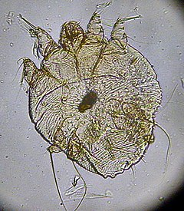

* ***Demodex canis:*** Este ácaro vive normalmente en pequeñas cantidades en la piel de los perros, pero puede causar problemas si prolifera. La sarna demodéctica suele ser menos contagiosa que la sarcóptica.

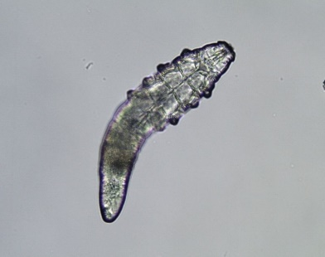

* ***Cheyletiella yasguri:*** Afecta principalmente a perros y gatos, y se conoce como "sarna de la caspa". Se caracteriza por descamación de la piel y picazón intensa.

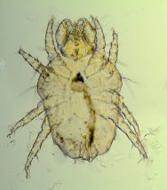

* ***Otodectes cynotis:*** Causa sarna auricular en perros y gatos, con síntomas como picazón en las orejas, sacudidas de cabeza y secreción negra.

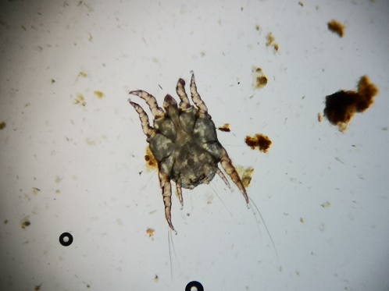

**Signos Clínicos:**

Los signos de la sarna en animales varían según la especie de ácaro y la gravedad de la infestación. Los signos más comunes incluyen:

* **Picazón intensa:** El animal puede rascarse, lamerse o morderse la piel hasta el punto de causar lesiones.
* **Enrojecimiento e inflamación de la piel.**
* **Pérdida de pelo:** Se pueden observar áreas con alopecia o adelgazamiento del pelaje.
* **Costras y escamas:** La piel puede estar seca, agrietada y con costras.
* **Exudado y olor:** En casos severos, puede haber exudado y un olor desagradable.

**Diagnóstico:**

El diagnóstico de la sarna en animales se basa en:

* **Observación de los síntomas.**
* **Examen físico del animal.**
* **Raspado de piel:** Se toma una pequeña muestra de piel para examinarla bajo un microscopio.
* **Pruebas específicas:** En algunos casos, se pueden realizar pruebas para identificar la especie de ácaro responsable.

**Tratamiento:**

* **Bovitraz** (Amitraz) **Tópico**
* **Iverfull** (Ivermectina) **Inyectado** **SC**
* **Simparica** (Sarolaner) **Oral**
* **Next Gart** (Afoxolaner) **Oral**
* **Synalar Neo** (Acetònido de Fluocucinolona, Neomicina)

**Tópico**

Yo daría esos productos anteriores mencionados puesto que con lo que es **Iverfull, Simparica, NextGart y el Bovitraz** ya que asíacabamos con los ácaros los cuales son causantes de esta enfermedady en su defecto el **Synalar Neo**, combina la actividad antiinflamatoria, antialérgica y antipruriginosa del acetónido de fluocinolona con la actividad antibacteriana del sulfato de neomicina.

**Prevención:**

Las medidas de prevención incluyen:

* Controlar el contacto con animales infestados.
* Desinfectar regularmente el ambiente del animal.
* Mantener una buena higiene del animal.
* Realizar visitas regulares al veterinario.

**Conclusiones:**

La dermatitis por ácaros productores de sarna es una enfermedad parasitaria común que afecta a una gran variedad de animales. Es importante conocer los tipos de ácaros, los signos, el tratamiento y las medidas de prevención para proteger la salud de las mascotas y evitar la propagación de la enfermedad.

**Bibliografía:**

<https://www.animalhome.com.mx/sarna-en-perros-tratamiento/>

<https://purina.com.mx/purina/sarna-en-perros#:~:text=Est%C3%A1%20producida%20por%20un%20%C3%A1caro,movimiento%20sobre%20la%20piel%20descamada>.

<https://www.cfsph.iastate.edu/FastFacts/spanish/S_acariasis.pdf>

<https://www.anicura.es/consejos-de-salud/gato/consejos-de-salud/sarna-en-gatos-tipos-tratamiento-y-contagio/>

<https://www.nunpet.es/blog/perros/salud-del-perro-y-cuidados/que-es-la-sarna-en-perros/>